**КГУ «Ушкаттинский комплекс школа-ясли-сад»**

**Справка**

**Дата проведения:** 04.09.2024

**Тема мероприятия:** День дублера «С любовью к вам, учителя!»

04 октября 2024 года в школе было проведено мероприятие– «С любовью к вам, учителя!». Где активное участие принимали старшие классы школы. Учащимся старших классов была предоставлена реальная возможность организовать учебно-воспитательный процесс и примерить на себе роль учителя.

В завершении дня в Актовом зале для всех педагогов состоялся концерт – поздравление. Ответственными за подготовку и проведение праздничного концерта были: старший вожатый Коныров Ж.С. и Парламент школы.

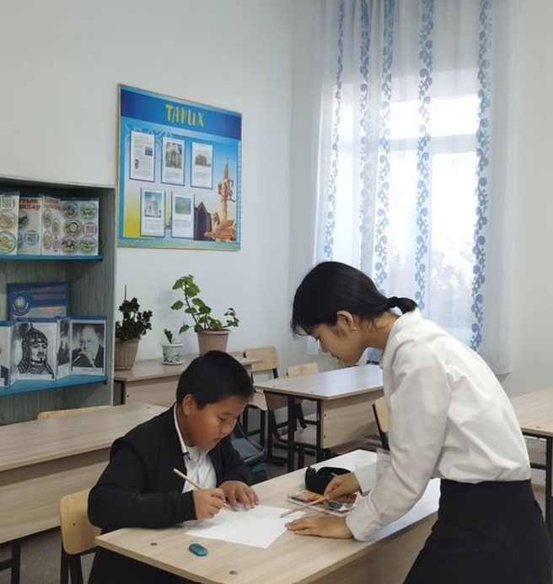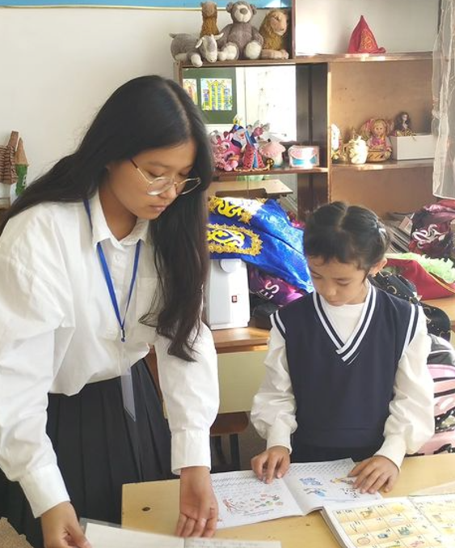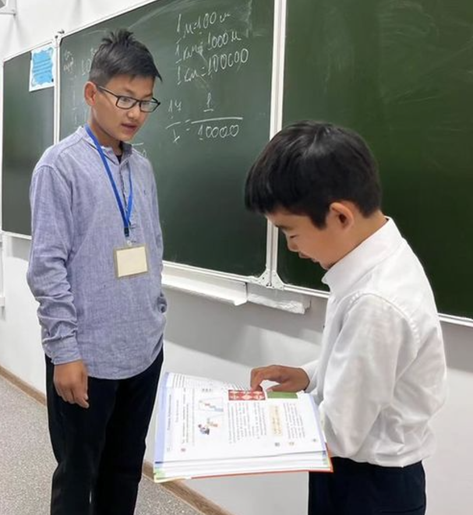

Старший Вожатый: ________Коныров Ж.С.